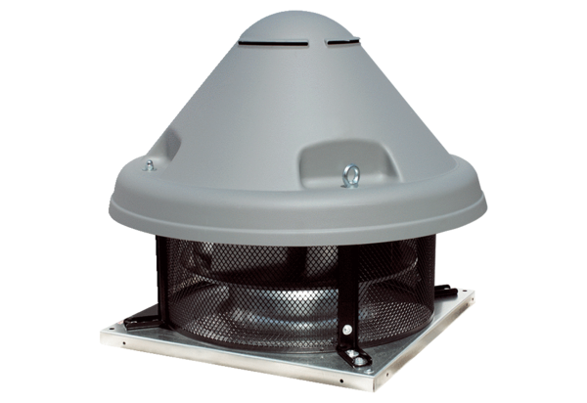Tourelle centrifuge DRD H 45/4 ExUnité de conditionnement : 1 pièceGamme: C
Numéro de référence : 0073.0538Fabricant : MAICO

